策略逻辑：

基于卷积神经网络（CNN）对指数进行识别并预测合适的买入时间点。

代码模型简要：

1、BatchNormalizer.py：一个用于管理批处理规范化状态的辅助类，这个类被设计用来简化添加批处理规范化的工作。

2、CNN_demo.py：训练数据集和测试数据集导入，核心神经网络训练并识别

对数据集进行标准化，计算方法为(X-μ)/σ

训练集：2001-2014年历史收盘价时间序列数据，在90天内涨幅15%以上的贴标签为1，其余为0。

测试集：2015-2016年收盘价。

模型为：

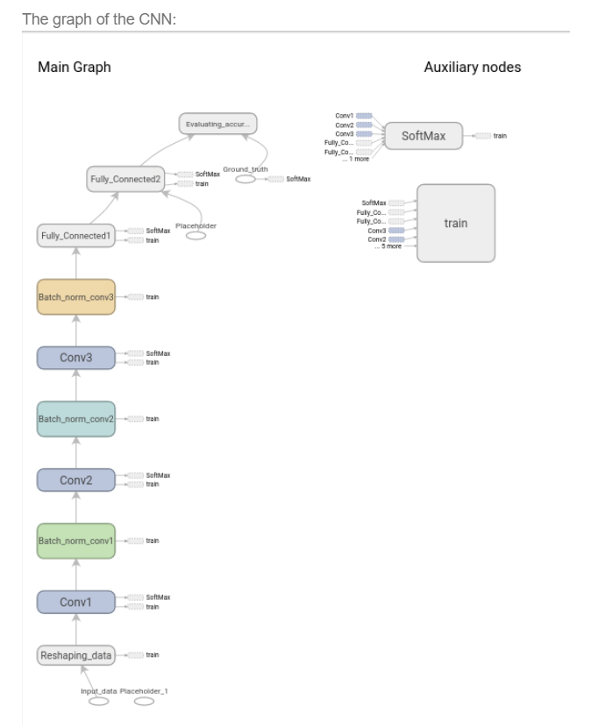

参考代码及原理出处：  
<https://github.com/kimber-chen/Tensorflow-for-stock-prediction/tree/master/2.CNN_tsc>

<http://robromijnders.github.io/CNN_tsc/>